Выполнение лабораторной работы
Для выполнения лабораторной работы нам понадобится среда Mercury. Это выделенный для каждого студента и ДЗ виртуальный сервер с доступом через IDE прямо в браузере. Не нужно устанавливать никаких дополнительных зависимостей, просто откройте платформу и начните решать задачи!
Запустите систему, и для вас поднимется виртуальный сервер для решения. Когда вы решите задачи, это задание автоматически засчитается на платформе. Все задания описаны в следующих уроках.

Демо по платформе Mercury.
Задание на выделенном сервере
Вам будет выделен виртуальный сервер для решения задания.
Чтобы начать задание, запустите сервер. Это может занять немного времени.

Лабораторная работа

Цели
- Понять, как ведут себя io bound операции в потоках и процессах в python
- Понять, как ведут себя cpu bound операции в потоках и процессах в python
- Сравнить время выполнения реализованных программ

Задания
Шаблон отчета — https://docs.google.com/document/d/10hgfMpYGmbykLBHSZ90gQBeJ-w_Qwj4F/edit
В задании нужно дополнить файлы:

io_ops/in_proc.py
io_ops/in_threads.py
io_ops/seq.py
cpu_ops/in_proc.py
cpu_ops/in_threads.py
cpu_ops/seq.py
Для запуска нужно открыть терминал:

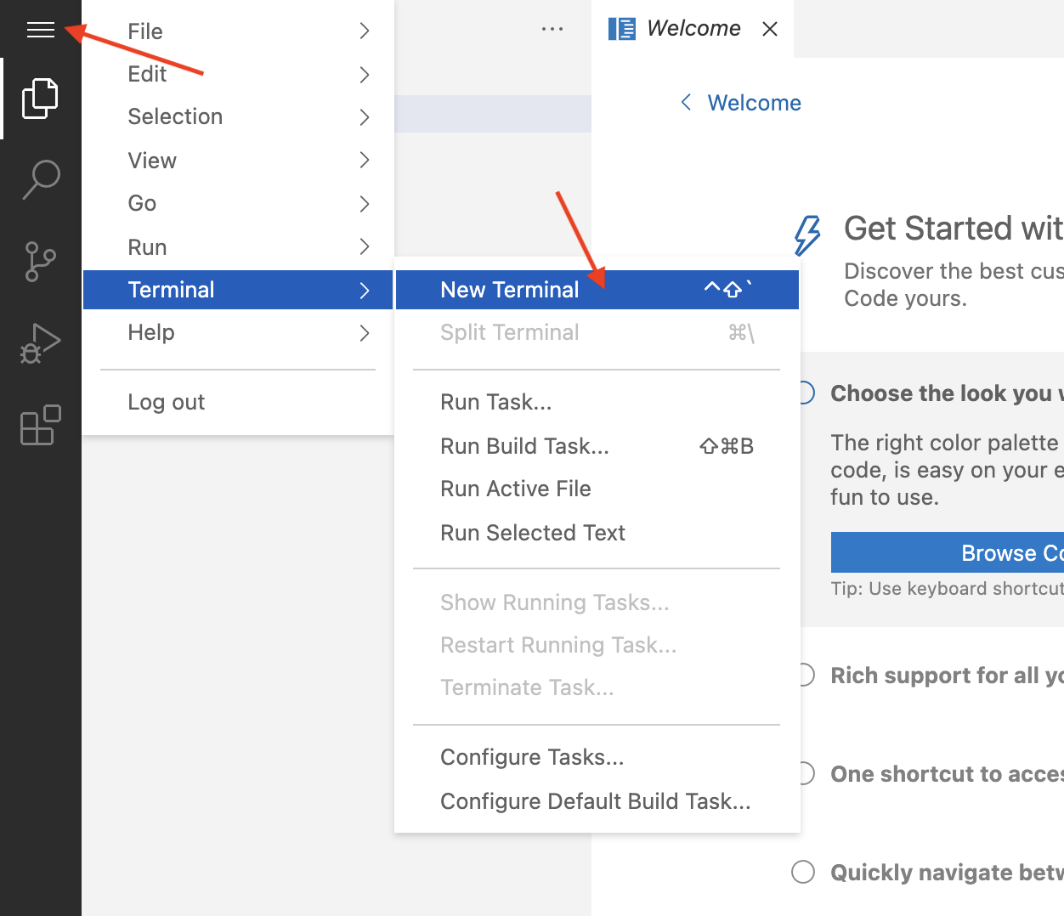
В терминале запустить скрипт. Например:

python3 io_ops/in_proc.py
Все необходимые зависимости для выполнения задания уже установлены, их можно посмотреть в файле requirements.txt

IO bound операции

Задание 1. Последовательные запросы.
Файл io_ops/seq.py
Сделать 10 синхронных запросов на сайт https://api.covidtracking.com/v1/us/current.json. Для запросов использовать библиотеку requests. Время выполнения приложите к отчету.

Задание 2. Запросы в тредах
Файл io_ops/in_threads.py
Сделать 10 запросов на сайт https://api.covidtracking.com/v1/us/current.json в разных тредах. Для запросов использовать библиотеку requests. Время выполнения приложите к отчету.

Задание 3. Запросы в процессах
Файл io_ops/in_proc.py
Сделать 10 запросов на сайт https://api.covidtracking.com/v1/us/current.json в разных процессах. Для запросов использовать библиотеку requests. Время выполнения приложите к отчету.

Выводы из заданий 1-3
Напишите выводы после выполнения заданий. В выводе нужно:
- ответить, выполняются ли параллельно io bound операции в потоках/процессах
- обосновать, почему они выполняются или не выполняются параллельно

CPU bound операции
Функция, которую будем использовать в заданиях, связанных с cpu bound операциями:
def countdown():
i = 0
begin = time.time()
while i < 5_000_000:
i += 1
print(f"duration: {time.time() - begin}")

Задание 4. Синхронное выполнение
Файл cpu_ops/seq.py
10 раз синхронно вызвать функцию countdown(). Время выполнения и код программы приложите к отчету.

Задание 5. Выполнение в тредах
Файл cpu_ops/in_threads.py
Вызвать функцию countdown() в 10 разных тредах. Время выполнения приложите к отчету.

Задание 6. Выполнение в процессах
Файл cpu_ops/in_proc.py
Вызвать функцию countdown() в 10 разных процессах. Время выполнения приложите к отчету.

Выводы из заданий 4-6
Напишите выводы после выполнения заданий. В выводе нужно:
- ответить, выполняются ли параллельно cpu bound операции в потоках/процессах
- обосновать, почему они выполняются или не выполняются параллельно

